CENTRO PAULA SOUZA

FACULDADE DE TECNOLOGIA DE FRANCA

“Dr. THOMAZ NOVELINO”

TECNOLOGIA EM ANÁLISE E DESENVOLVIMENTO DE SISTEMAS

aldivio Alves lisboa

artur rei santos

paulo cesar dos santos

vitor magno da silva

wesley rodrigues dourado

migueleiros

Trabalho de Graduação apresentado à Faculdade de Tecnologia de Franca - “Dr. Thomaz Novelino”, como parte dos requisitos obrigatórios para obtenção do título de Tecnólogo em Análise e Desenvolvimento de Sistemas.

Orientador: Profª. Me. Maria Luísa Cervi Uzun

FRANCA/SP

2018

Migueleiros

**M**étodo **I**nteligente **G**erador de cálculos **U**niversais de **E**statística, com **L**ógica e **E**ficiência, oferecendo **I**nterpretação de **R**esultados com **O**bjetividade e **S**egurança.

**Resumo**

O Software do Projeto de Estatística Migueleiros irá atender todo o tipo de usuário que está interessado em fazer cálculos estatísticos com rapidez e eficiência. Com base nos estudos da matéria de Estatística Aplicada foi desenvolvido um software integrando as matérias de Estrutura de Dados, Interação Humano Computador e Engenharia de Software II, capaz de calcular todas as operações da Estatística Descritiva, Probabilidade, Correlação e Regressão. Ele conta com tabelas e gráficos que ajudam o usuário à ter uma fácil compreensão, com uma interface intuitiva, podendo ser operada por usuários de diversas áreas. O usuário deverá informar os dados a serem analisados, o software irá realizar os cálculos informando por meio de gráficos e tabelas os resultados de forma precisa facilitando sua interpretação.

**Palavras-chave:** Correlação e Regressão, Estatística Descritiva, Probabilidade.

***Abstract***

*The Migueleiros Statistics Project Software will meet all types of users who are interested in making statistical calculations quickly and efficiently. Based on the studies of the field of Applied Statistics, software was developed integrating Data Structure, Human Computer Interaction and Software Engineering II, capable of calculating all operations of Descriptive Statistics, Probability, Correlation and Regression. It counts on tables and graphs that help the user to have an easy understanding, with an intuitive interface, being able to be operated by users of diverse areas. The user must inform the data to be analyzed, the software will perform the calculations by graphically and graphically reporting the results accurately, facilitating their interpretation.*

***Keywords:*** *Correlation and Regression, Descriptive Statistics, Probability.*

1 Introdução

Vivemos em uma sociedade administrada por estruturas de organizações correlacionadas na qual se faz necessário continuamente a análise de dados estatísticos. Uma sociedade na qual a necessidade de quantificação transforma indivíduos em números, a Calculadora de Estatística Migueleiros tem por finalidade auxiliar usuários ao alcançar dados necessários para analises descritivas, de correlação e probabilidade.

**2 Viabilidade do projeto**

O Software Milgueleiros do Projeto de Estatística traz praticidade, velocidade e precisão na hora de realizar cálculos estatísticos.

**3 Levantamento de Requisitos**

3.1 Elicitação de Requisitos

Foi realizada através de entrevistas com os professores Me. Maria Luísa Cervi Uzun, Me. Carlos Eduardo de França Roland, Drª Jaqueline Brigladori Pugliesi e Me. Ely Fernando do Prado

3.2 Especificação dos Requisitos

A especificação de requisitos tem como objetivo obter produtos de software de melhor qualidade que satisfaçam às reais necessidades dos clientes dentro de prazo e orçamento adequados.

Por esta razão que em todos os pontos cruciais em diversas etapas os stackholders foram consultados e testes foram executados para garantir a eficiência do sistema.

3.2.1 BPMN

3.2.2 Requisitos Funcionais

|  |  |  |
| --- | --- | --- |
| **RF 001 – Calcular Distribuição de Frequência** | Categoria: ( ) Oculto  (X) Evidente | Prioridade: (X) Altíssima  ( ) Alta  ( ) Média  ( ) Baixa |
| **Descrição**: O sistema deverá calcular a distribuição de frequência com variáveis qualitativa, quantitativa discreta e quantitativa continua. | | |
| **RF 002 – Gerar Tabela** | Categoria: ( ) Oculto  (X) Evidente | Prioridade: (X) Altíssima  ( ) Alta  ( ) Média  ( ) Baixa |
| **Descrição**: O sistema deverá montar uma tabela com os dados fornecido pelo usuário. | | |
| **RF 003 – Gerar Gráficos** | Categoria: ( ) Oculto  (X) Evidente | Prioridade: (X) Altíssima  ( ) Alta  ( ) Média  ( ) Baixa |
| **Descrição**: O sistema deverá montar gráficos de acordo com a variável. | | |
| **RF 004 – Calcular Moda** | Categoria: (X) Oculto  ( ) Evidente | Prioridade: (X) Altíssima  ( ) Alta  ( ) Média  ( ) Baixa |
| **Descrição**: O sistema deverá calcular a Moda de acordo com os dados fornecidos pelo usuário, a partir da fórmula: King = I + fi post / (fi ant +fi post) + h; Czuber = I + (fi mo – fi ant / ((fi mo – fi ant) + (fi mo – fi post)) + h; Pearson = 3.md – 2. | | |
| **RF 005 – Calcular Média** | Categoria: (X) Oculto  ( ) Evidente | Prioridade: (X) Altíssima  ( ) Alta  ( ) Média  ( ) Baixa |
| **Descrição**: O sistema deverá calcular a Média de acordo com os dados fornecidos pelo usuário. Fórmula: = ∑ xi . fi / ∑ fi | | |
| **RF 006 – Calcular Mediana** | Categoria: (X) Oculto  ( ) Evidente | Prioridade: (X) Altíssima  ( ) Alta  ( ) Média  ( ) Baixa |
| **Descrição**: O sistema deverá calcular a Mediana de acordo com os dados fornecidos pelo usuário. Fórmula: L + d X a/fMd | | |
| **RF 007 – Importar Arquivos** | Categoria: ( ) Oculto  (X) Evidente | Prioridade: (X) Altíssima  ( ) Alta  ( ) Média  ( ) Baixa |
| **Descrição**: O sistema deverá ser capaz de importar arquivos TXT, CSV, XLSX quando o usuário clicar no botão. | | |
| **RF 008 – Calcular Desvio Padrão** | Categoria: (X) Oculto  ( ) Evidente | Prioridade: (X) Altíssima  ( ) Alta  ( ) Média  ( ) Baixa |
| **Descrição**: O sistema deverá calcular o Desvio Padrão de acordo com os dados fornecidos pelo usuário, a partir da fórmula: √∑ (xi - )² .fi / ∑ fi-1 , se for senso; √∑ (xi - )² .fi / ∑ fi , se for amostra | | |
| **RF 009 – Calcular Medidas Separatrizes** | Categoria: (X) Oculto  ( ) Evidente | Prioridade: (X) Altíssima  ( ) Alta  ( ) Média  ( ) Baixa |
| **Descrição**: O sistema deverá calcular todas as Medidas Separatrizes de acordo com os dados fornecidos pelo usuário, a partir da fórmula: I + (posição – fac ant / fi classe pesq) .h | | |
| **RF 010 – Calcular Distribuições** | Categoria: (X) Oculto  ( ) Evidente | Prioridade: (X) Altíssima  ( ) Alta  ( ) Média  ( ) Baixa |
| **Descrição**: O sistema deverá calcular todas as Distribuições de acordo com os dados fornecidos pelo usuário. Distribuição Binomial: P(x) = (n) pk . qn-k , Análise combinatória = (n) = n! / k!(n-k)! , Média = M(x) = n.p ,  (k) (k)  Desvio Padrão = V(x) = √n.p.q | | |
| **RF 011 – Calcular Classes** | Categoria: (X) Oculto  ( ) Evidente | Prioridade: (X) Altíssima  ( ) Alta  ( ) Média  ( ) Baixa |
| **Descrição**: O sistema deverá calcular quantas Classes terá a variável Contínua de acordo com os dados fornecidos pelo usuário. | | |
| **RF 012 – Censo** | Categoria: ( ) Oculto  (X) Evidente | Prioridade: ( ) Altíssima  ( ) Alta  (X) Média  ( ) Baixa |
| **Descrição**: O sistema deverá ser capaz de calcular o Censo quando o usuário clicar no botão. | | |
| **RF 013 – Amostra** | Categoria: ( ) Oculto  (X) Evidente | Prioridade: ( ) Altíssima  ( ) Alta  (X) Média  ( ) Baixa |
| **Descrição**: O sistema deverá ser capaz de calcular a Amostra quando o usuário clicar no botão. | | |
| **RF 014 – Calcular Correlação** | Categoria: (X) Oculto  ( ) Evidente | Prioridade: ( ) Altíssima  (X) Alta  ( ) Média  ( ) Baixa |
| **Descrição**: O sistema deverá ser capaz de calcular a Correlação de acordo com os dados fornecidos pelo usuário, a partir da fórmula: r = n.∑xi. yi – (∑xi) . (∑xi) / √ [n.∑xi2 – (∑xi)2] . [n.∑xi2 – (∑xi)2] | | |
| **RF 015 –Calcular Regressão** | Categoria: (X) Oculto  ( ) Evidente | Prioridade: ( ) Altíssima  (X) Alta  ( ) Média  ( ) Baixa |
| **Descrição**: O sistema deverá ser capaz de calcular a Amostra de acordo com os dados fornecidos pelo usuário, a partir da fórmula: y = a . x + b ; onde a = n.∑xi.yi - ∑xi . ∑yi / n.∑xi2 – (∑xi)2 ; b = - a. ; = ∑yi / n ; = ∑xi / n | | |
| **RF 016 – Enviar Dados** | Categoria: ( ) Oculto  (X) Evidente | Prioridade: ( ) Altíssima  ( ) Alta  (X) Média  ( ) Baixa |
| **Descrição**: O sistema deverá ser capaz de enviar os dados fornecidos pelo usuário quando ele clicar no botão. | | |
| **RF 017 – Estatística Descritiva** | Categoria: ( ) Oculto  (X) Evidente | Prioridade: (X) Altíssima  ( ) Alta  ( ) Média  ( ) Baixa |
| **Descrição**: O sistema deverá mostrar tudo o que for relacionado à Estatística Descritiva quando o usuário clicar no botão. | | |
| **RF 018 – Probabilidade** | Categoria: ( ) Oculto  (X) Evidente | Prioridade: ( ) Altíssima  ( ) Alta  (X) Média  ( ) Baixa |
| **Descrição**: O sistema deverá mostrar tudo o que for relacionado à Probabilidade quando o usuário clicar no botão. | | |
| **RF 019– Correlação e Regressão** | Categoria: ( ) Oculto  (X) Evidente | Prioridade: ( ) Altíssima  ( ) Alta  (X) Média  ( ) Baixa |
| **Descrição**: O sistema deverá mostrar tudo o que for relacionado à Correlação e Regressão quando o usuário clicar no botão. | | |

3.2.3 Requisitos Não Funcionais

|  |  |  |  |  |
| --- | --- | --- | --- | --- |
| **Requisitos não funcionais** | | | | |
| Nome | Restrição | Categoria | Obrigatoriedade | Permanência |
| RNF001 - Linguagem de Programação | O sistema deve efetuar os cálculos estatísticos com a linguagem JavaScript |  | ( ) Desejável  (X) Obrigatório | (X) Permanente  ( ) Transitório |
| RNF002 - Sistema Web | O sistema deverá ser desenvolvido para web |  | ( ) Desejável  (X) Obrigatório | (X) Permanente  ( ) Transitório |
| RNF003 – Ler arquivos importados | O sistema deverá ler e pegar os dados de arquivos importados |  | (X ) Desejável  ( ) Obrigatório | (X) Permanente  ( ) Transitório |
| RNF004 - Identificar variável | O sistema deverá identificar qual distribuição deverá calcular |  | (X ) Desejável  ( ) Obrigatório | (X) Permanente  ( ) Transitório |
| RNF005 – Mensagem de erro | O sistema deverá exibir uma mensagem de erro quando os dados digitados estiverem incorretos ou a quantidade for insuficiente |  | (X ) Desejável  ( ) Obrigatório | (X) Permanente  ( ) Transitório |
| RNF006 – Organizar dados | O sistema deverá organizar os dados de acordo com a variável pesquisada |  | (X ) Desejável  ( ) Obrigatório | (X) Permanente  ( ) Transitório |
| RNF007 – Inserir dados manualmente | O sistema deverá ser capaz de permitir que o usuário insira dados manualmente. |  | (X ) Desejável  ( ) Obrigatório | (X) Permanente  ( ) Transitório |
| RNF008 – Projeções futuras | O sistema deverá ser capaz de permitir que o usuário faça projeções futuras no campo da Regressão. |  | (X ) Desejável  ( ) Obrigatório | (X) Permanente  ( ) Transitório |
| RNF009 – Mostrar fórmula | O sistema deverá ser capaz de mostrar a fórmula da Regressão. |  | (X ) Desejável  ( ) Obrigatório | (X) Permanente  ( ) Transitório |

3.2.4 Regras de Negócio

|  |  |
| --- | --- |
| RN001 | A tabela da variável Qualitativa deverá estar em ordem cronológica ou alfabética |
| RN002 | A tabela da variável Quantitativa deverá estar em ordem crescente ou decrescente |
| RN003 | O gráfico utilizado pela variável Qualitativa será o de “Pizza” |
| RN004 | O gráfico utilizado pela variável Quantitativa será o de Colunas |

3.2.5 Matriz de Rastreabilidade entre Requisitos Funcionais e Regras de Negócio

|  |  |  |  |  |
| --- | --- | --- | --- | --- |
|  | RN001 | RN002 | RN003 | RN004 |
| RF001 |  |  |  |  |
| RF002 | X | X |  |  |
| RF003 |  |  | X | X |
| RF004 |  |  |  |  |
| RF005 |  |  |  |  |
| RF006 |  |  |  |  |
| RF007 |  |  |  |  |
| RF008 |  |  |  |  |
| RF009 |  |  |  |  |
| RF010 |  |  |  |  |
| RF011 |  |  |  |  |
| RF012 |  |  |  |  |
| RF013 |  |  |  |  |
| RF014 |  |  |  |  |
| RF015 |  |  |  |  |
| RF016 |  |  |  |  |
| RF017 |  |  |  |  |
| RF018 |  |  |  |  |
| RF019 |  |  |  |  |

3.2.6 Matriz de Rastreabilidade entre Requisitos Funcionais e Requisitos Não Funcionais

|  |  |  |  |  |  |  |  |  |  |
| --- | --- | --- | --- | --- | --- | --- | --- | --- | --- |
|  | RNF01 | RNF02 | RNF03 | RNF04 | RNF05 | RNF06 | RNF07 | RNF08 | RNF09 |
| RF001 | X | X |  | X |  |  |  |  |  |
| RF002 | X | X |  |  |  |  |  |  |  |
| RF003 | X | X |  |  |  |  |  |  |  |
| RF004 | X | X |  | X |  |  |  |  |  |
| RF005 | X | X |  | X |  |  |  |  |  |
| RF006 | X | X |  | X |  |  |  |  |  |
| RF007 | X | X | X |  | X | X | X |  |  |
| RF008 | X | X |  | X |  |  |  |  |  |
| RF009 | X | X |  | X |  |  |  |  |  |
| RF010 | X | X |  | X |  |  |  |  |  |
| RF011 | X | X |  | X |  |  |  |  |  |
| RF012 | X | X | X | X |  |  |  |  |  |
| RF013 | X | X | X | X |  |  |  |  |  |
| RF014 | X | X |  | X |  |  |  |  |  |
| RF015 | X | X |  | X |  |  |  | X | X |
| RF016 | X | X | X |  |  |  |  |  |  |
| RF017 | X | X |  |  |  |  |  |  |  |
| RF018 | X | X |  |  |  |  |  |  |  |
| RF019 | X | X | X | X | X | X | X |  |  |

3.2.5 Casos de Uso

**Índices de Casos de Uso**

UC001: Inicializar sistema

UC002: Realizar cadastro

UC003: Selecionar processo estatístico

UC004: Inserir manualmente ou importar dados

UC005: Acessar calculadora

UC006: Acessar processo descritivo

UC007: Informar o processo de correlação ou regressão

UC008: Visualizar Probabilidade

UC009: Visualizar Gráficos

UC010: Gerar processe de correlação

3.2.6 Matriz de Rastreabilidade entre Requisitos Funcionais e Use Cases

|  |  |  |  |  |  |  |  |  |  |  |
| --- | --- | --- | --- | --- | --- | --- | --- | --- | --- | --- |
|  | UC001 | UC002 | UC003 | UC004 | UC005 | UC006 | UC007 | UC008 | UC009 | UC010 |
| RF001 | X |  | X | X | X |  |  |  |  |  |
| RF002 |  |  |  |  |  |  |  |  | X | X |
| RF003 |  |  |  |  |  |  |  |  | X | X |
| RF004 |  |  |  |  |  | X |  |  |  |  |
| RF005 |  |  |  |  |  | X |  |  |  |  |
| RF006 |  |  |  | X |  | X |  |  |  |  |
| RF007 |  |  |  |  |  |  |  | X |  |  |
| RF008 |  |  |  |  |  | X |  |  |  |  |
| RF009 |  |  |  |  |  | X |  |  |  |  |
| RF010 |  |  |  |  |  | X |  |  |  |  |
| RF011 |  |  |  |  |  |  | X |  | X |  |
| RF012 |  |  |  |  |  |  | X |  | X |  |
| RF013 |  |  | X |  |  |  |  |  |  |  |
| RF014 |  |  |  |  |  |  | X |  |  |  |
| RF015 |  |  |  |  |  |  | X |  |  |  |
| RF016 |  |  |  |  |  | X |  |  |  |  |
| RF017 |  |  |  |  |  | X |  |  |  |  |
| RF018 |  |  |  |  |  |  |  | X |  |  |
| RF019 |  |  |  |  |  |  | X |  |  |  |

3.2.7 Diagrama de Casos de Uso

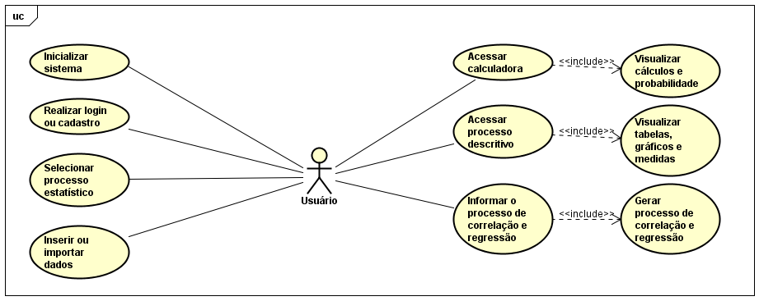

3.2.8 Especificação dos Casos de Uso

|  |  |
| --- | --- |
| **Caso de Uso – Inicializar Sistema** | |
| **ID** | UC 001 – Inicializar sistema |
| **Descrição** | Este caso de uso tem por objetivo inicializar o sistema. |
| **Ator Primário** | Usuário |
| **Pré-condição** | Não possui |
| **Cenário Principal** | 1. O use case inicia quando o usuário entra na página de acesso.  2. O sistema mostra a alternativas que o usuário tem.  3. O usuário escolhe e seleciona a opção desejada. |
| **Pós-condição** | Não possui |
| **Cenário Alternativo** | *a – Em qualquer momento o usuário pode sair do sistema  4a – Sem selecionar  4a.1 O sistema não permite prosseguir sem selecionar alguma opção |
| **Inclusão** |  |
| **Extensão** |  |

|  |  |
| --- | --- |
| **Caso de Uso – Realizar Cadastro** | |
| **ID** | UC 002 – Realizar Cadastro |
| **Descrição** | Este caso de uso tem por objetivo realizar o cadastro do usuário. |
| **Ator Primário** | Usuário |
| **Pré-condição** | Não possui |
| **Cenário Principal** | 1. O use case inicia quando o usuário já tem cadastro ou realizou o mesmo.  2. O sistema mostra as opções após o cadastro. |
| **Pós-condição** | Não possui |
| **Cenário Alternativo** | *a – Em qualquer momento o usuário pode sair do sistema |
| **Inclusão** |  |
| **Extensão** |  |

|  |  |
| --- | --- |
| **Caso de Uso – Selecionar Processo Estatístico** | |
| **ID** | UC 003 – Selecionar Processo Estatístico |
| **Descrição** | Este caso de uso tem por objetivo fazer a seleção do que deseja-se realizar. |
| **Ator Primário** | Usuário |
| **Pré-condição** | Inserir os dados |
| **Cenário Principal** | 1. O use case inicia quando o usuário selecionar o que deseja fazer.  2. O sistema mostra campos onde devem ser preenchidos  3. O usuário escolhe entre censo e amostra. |
| **Pós-condição** | Não possui |
| **Cenário Alternativo** | *a – Em qualquer momento o usuário pode sair do sistema |
| **Inclusão** |  |
| **Extensão** |  |

|  |  |
| --- | --- |
| **Caso de Uso – Inserir ou Importar Dados** | |
| **ID** | UC 004 – Inserir ou Importar Dados |
| **Descrição** | Este caso de uso tem por objetivo inserir ou importar os dados desejados. |
| **Ator Primário** | Usuário |
| **Pré-condição** | Inserir ou importar os dados |
| **Cenário Principal** | 1. O use case inicia quando o usuário já inseriu os dados manualmente ou importou um arquivo  2. O sistema carrega os dados  3. O usuário escolhe entre censo e amostra  4. O usuário escolhe qual serão os dados a serem visualizados |
| **Pós-condição** | Não possui |
| **Cenário Alternativo** | *a – Em qualquer momento o usuário pode sair do sistema |
| **Inclusão** |  |
| **Extensão** |  |

|  |  |
| --- | --- |
| **Caso de Uso – Acessar Calculadora** | |
| **ID** | UC 005 – Acessar Calculadora |
| **Descrição** | Este caso de uso tem por objetivo acessar a calculadora |
| **Ator Primário** | Usuário |
| **Pré-condição** | Acesso a calculadora |
| **Cenário Principal** | 1. O use case inicia quando o usuário inicializou o sistema e selecionou a opção desejada.  2. O sistema carrega os dados  3. Mostra os valores carregados e calculados |
| **Pós-condição** | Não possui |
| **Cenário Alternativo** | *a – Em qualquer momento o usuário pode sair do sistema |
| **Inclusão** | UC008: Visualizar cálculos e probabilidades |
| **Extensão** |  |

|  |  |
| --- | --- |
| **Caso de Uso – Acessar Processo Descritivo** | |
| **ID** | UC 006 – Acessar Processo Descritivo |
| **Descrição** | Este caso de uso tem por objetivo acessar o processo descritivo |
| **Ator Primário** | Usuário |
| **Pré-condição** | Acessar Processo Estatístico |
| **Cenário Principal** | 1. O use case inicia quando o usuário inicializou o sistema e selecionou a opção desejada.  2. O sistema carrega os dados  3. O usuário escolhe entre censo e amostra |
| **Pós-condição** | Não possui |
| **Cenário Alternativo** | *a – Em qualquer momento o usuário pode sair do sistema |
| **Inclusão** | UC:009 Visualizar tabelas, gráficos e medidas. |
| **Extensão** |  |

|  |  |
| --- | --- |
| **Caso de Uso – Informar correlação e regressão** | |
| **ID** | UC 007 – Informar correlação e regressão |
| **Descrição** | Este caso de uso tem por objetivo acessar o processo de correlação e regressão. |
| **Ator Primário** | Usuário |
| **Pré-condição** | Inserir os dados |
| **Cenário Principal** | 1. O O use case inicia quando o usuário inicializou o sistema e selecionou a opção desejada.  2. O sistema carrega os dados  3. O usuário coloca e carrega os dados para valores serem mostrados. |
| **Pós-condição** | Não possui |
| **Cenário Alternativo** | *a – Em qualquer momento o usuário pode sair do sistema |
| **Inclusão** | UC010: Gerar Processo de Correlação e Regressão |
| **Extensão** |  |

|  |  |
| --- | --- |
| **Caso de Uso – Visualizar Probabilidade** | |
| **ID** | UC 008 - Visualizar Probabilidade |
| **Descrição** | Este caso de uso tem por objetivo visualizar Probabilidade |
| **Ator Primário** | Usuário |
| **Pré-condição** | Inserir os dados |
| **Cenário Principal** | 1. O use case inicia quando o usuário já inseriu os dados manualmente ou importou um arquivo  2. O sistema carrega os dados  3. O usuário escolhe entre censo e amostra  4. O usuário visualiza a Probabilidade, Media e valores carregados. |
| **Pós-condição** | Não possui |
| **Cenário Alternativo** | *a – Em qualquer momento o usuário pode sair do sistema |
| **Inclusão** |  |
| **Extensão** |  |
| **Caso de Uso – Visualizar Tabelas e Gráficos** | |
| **ID** | UC 009 - Visualizar Tabelas e Gráficos |
| **Descrição** | Este caso de uso tem por objetivo visualizar Tabelas e Gráficos |
| **Ator Primário** | Usuário |
| **Pré-condição** | Inserir os dados |
| **Cenário Principal** | 1. O use case inicia quando o usuário já inseriu os dados manualmente ou importou um arquivo  2. O sistema carrega os dados  3. O usuário escolhe entre censo e amostra  4. O usuário escolhe visualizar a Tabelas, Gráficos e Medidas |
| **Pós-condição** | Não possui |
| **Cenário Alternativo** | *a – Em qualquer momento o usuário pode sair do sistema |
| **Inclusão** |  |
| **Extensão** |  |

|  |  |
| --- | --- |
| **Caso de Uso – Gerar processo de Correlação e Regressão** | |
| **ID** | UC 010 – Gerar Processo de Correlação e Regressão |
| **Descrição** | Este caso de uso tem por objetivo visualizar a Correlação e Regressão |
| **Ator Primário** | Usuário |
| **Pré-condição** | Inserir os dados |
| **Cenário Principal** | 1. O use case inicia quando o usuário já inseriu os dados manualmente ou importou um arquivo  2. O sistema carrega os dados  3. O usuário visualiza o Gráfico |
| **Pós-condição** | Não possui |
| **Cenário Alternativo** | *a – Em qualquer momento o usuário pode sair do sistema |
| **Inclusão** |  |
| **Extensão** |  |

**4 Materiais e Métodos ou Desenvolvimento**

4.1 Materiais

Visual Code, JavaScript, Node versão 10.10.0, Trello, Github, Bootstrap, HTML, CSS. As ferramentas escolhidas para serem utilizadas foram de comum acordo entre os desenvolvedores devido ao já conhecimento de tais.

4.2 Métodos ou Desenvolvimento

Através de reuniões periódicas o grupo se interagiu para discutir e criar o sistema Migueleiros, utilizamos de Apps de redes sociais para comunicação a distância, tarefas foram divididas e unificadas para apresentação,

**5 Resultados e Discussão**

**Considerações finais**

O software após inúmeros teste atingiu um excelente patamar de qualidade, podendo ser utilizados por estudantes e profissionais da área de Estatística, gerando relatórios que poderão ser utilizados pela comunidade cientifica para interpretação de dados.

**Story Board Projeto Integrado Calculadora de Estatística**

O Software do Projeto de Estatística irá atender todo o tipo de usuário que está interessado em fazer cálculos estatísticos com rapidez e eficiência. Com base nos estudos da matéria de Estatística Aplicada foi desenvolvido um software capaz de calcular todas as operações da Estatística Descritiva, Probabilidade, Correlação e Regressão. Ele conta com tabelas e gráficos que ajudam o usuário à ter uma fácil compreensão. Sua interface é agradável e harmoniosa e não requer conhecimentos avançados para sua utilização, o usuário deverá informar os dados que serão analisados, o software irá realizar os cálculos e ele deverá saber interpretá-los.

**Primeira Tela**

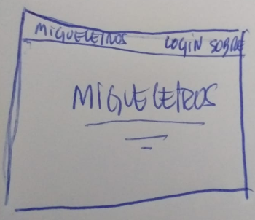7

Será utilizada como Landing Page uma apresentação simples aonde serão colocadas informações básicas sobre os desenvolvedores e o botão de entrar que direcionara ao login.

**Segunda Tela**

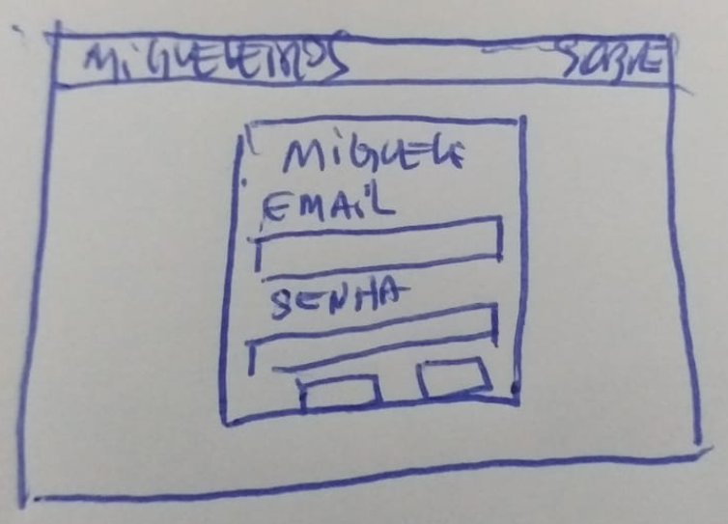

Nesta tela será possível o usuário logar, solicitar nova senha, se cadastrar ou sair do sistema.

**Terceira Tela**

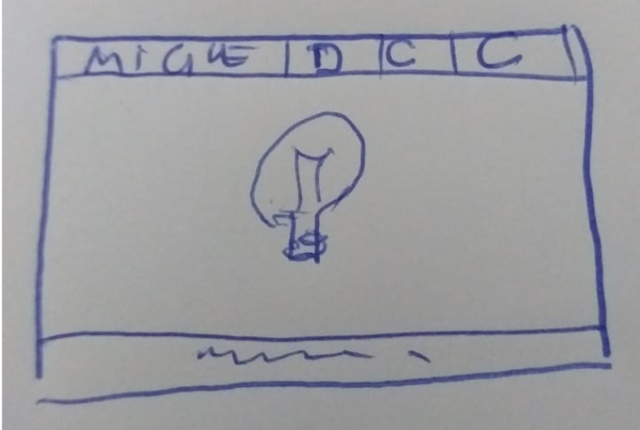

Nesta tela o usuário deverá informar qual o tipo de resultado estatístico ele desejará obter do sistema.

**Quarta Tela**

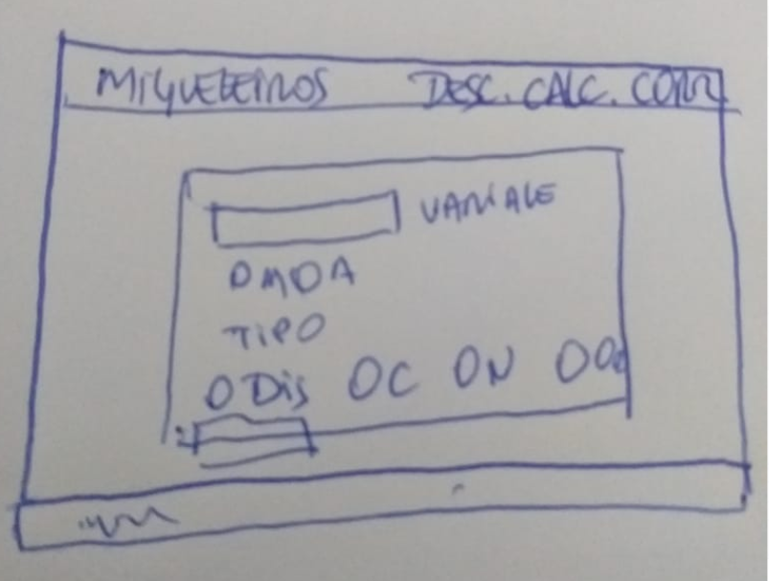

Neste momento o usuário deverá inserir os dados a serem analisados de forma manual ou por importação, poderá escolher sair do sistema ou prosseguir analisando.

Ao escolher a opção de Estatística Descritiva o usuário será enviado a esta tela, na qual ele deverá optar sobre qual tipo de análise a ser feito, Discreta, Continua, Nominal ou Ordinal, marcando sempre o tipo de dado a ser analisado como Amostra ou População.

**Quinta Tela**

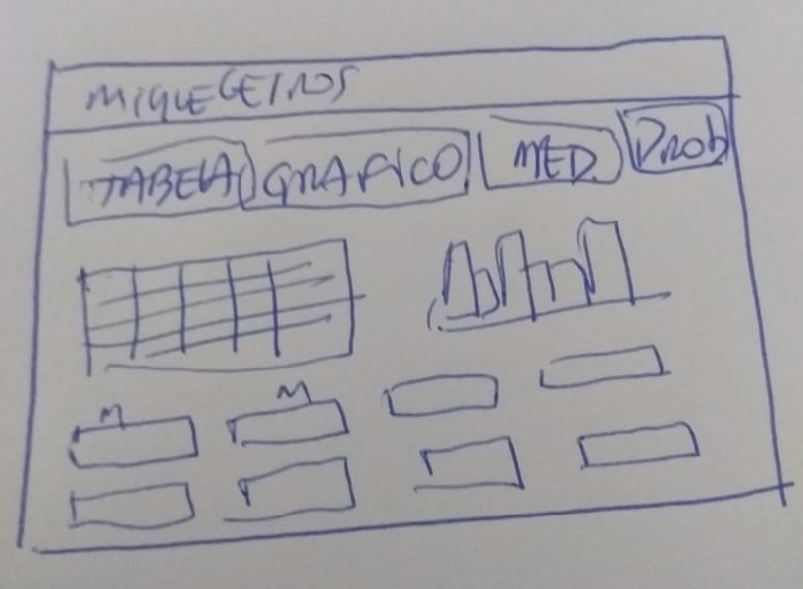

Nesta tela serão visualizados os resultados de acordo com o tipo de análise escolhida pelo usuário.

**Sexta Tela**

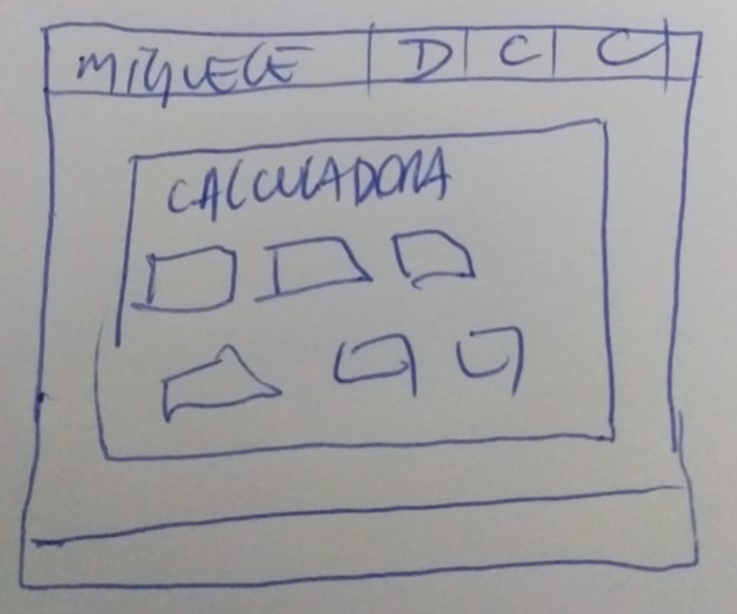

Neste ponto a calculadora de estatística poderá ser usado para diversos cálculos.

**Sétima Tela**

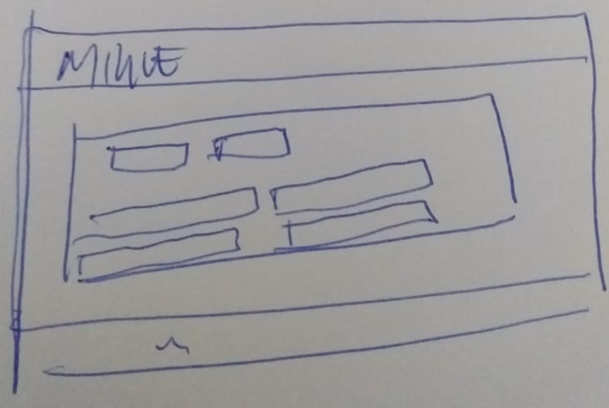

Campos para inserção de dados serão inseridos

**Oitava Tela**

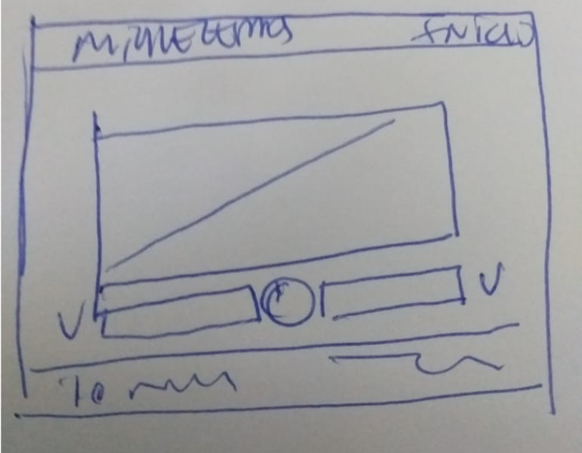

Neste ponto teremos a exibição de todos os resultados e gráficos.

**Prototipação Projeto Integrado Calculadora de Estatística**

O Software do Projeto de Estatística irá atender todo o tipo de usuário que está interessado em fazer cálculos estatísticos com rapidez e eficiência. Com base nos estudos da matéria de Estatística Aplicada foi desenvolvido um software capaz de calcular todas as operações da Estatística Descritiva, Probabilidade, Correlação e Regressão. Ele conta com tabelas e gráficos que ajudam o usuário à ter uma fácil compreensão. Sua interface é agradável e harmoniosa e não requer conhecimentos avançados para sua utilização, o usuário deverá informar os dados que serão analisados, o software irá realizar os cálculos e ele deverá saber interpretá-los.



